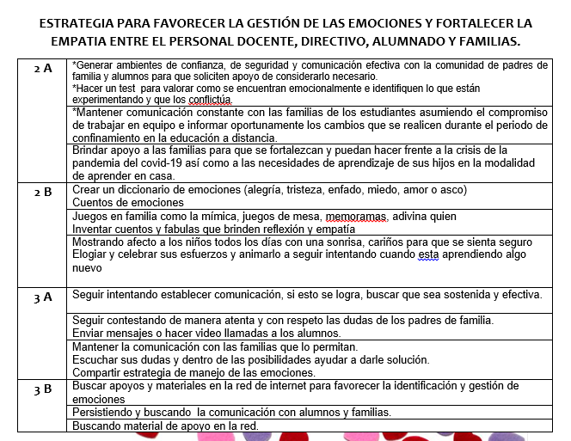
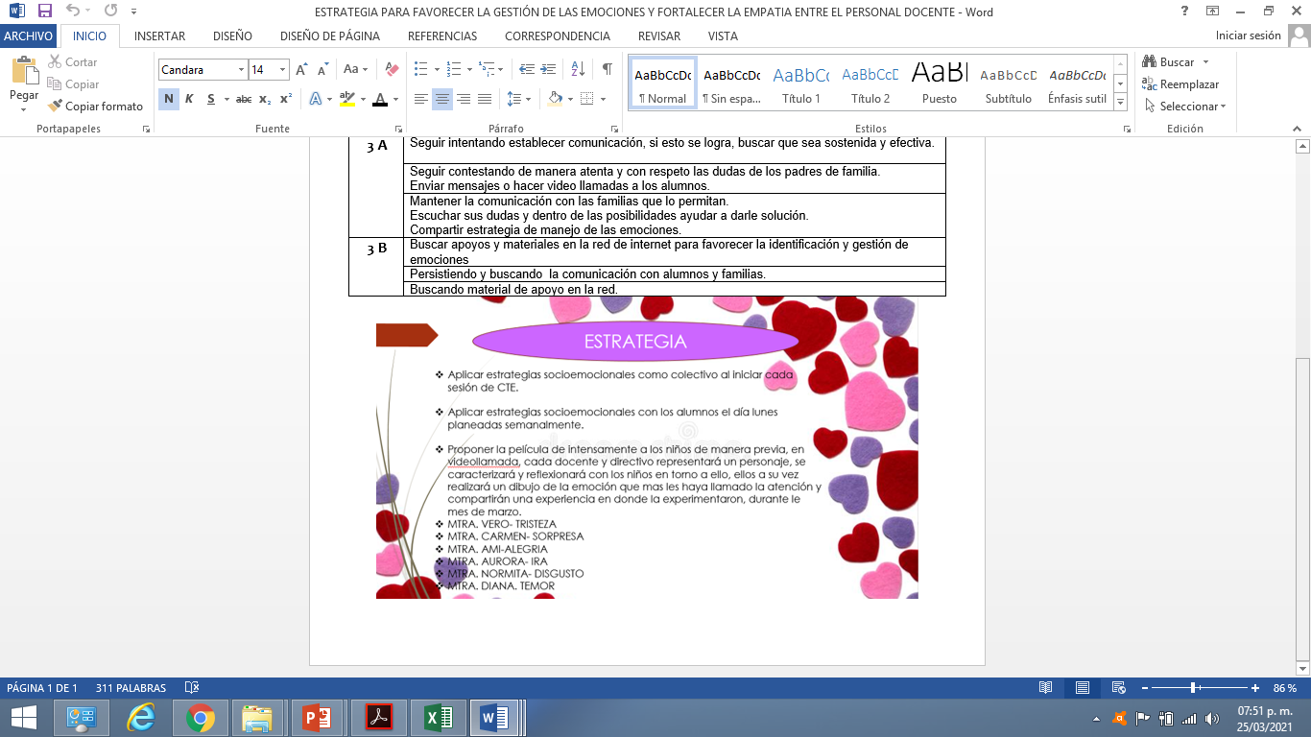


AJUSTE CON ACCIONES DE RESILIENCIA
- LINDAS PAYASADAS
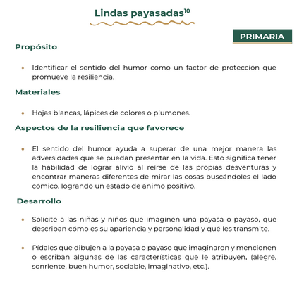
- GUISO FAMILIAR
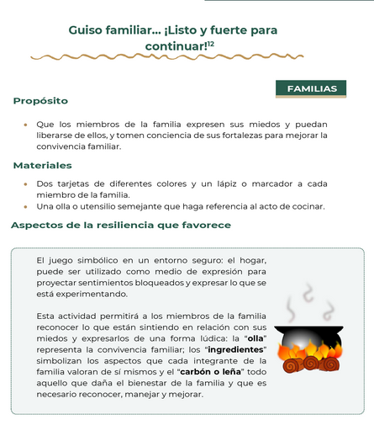
TRABAJARLAS DE MANERA VIRTUAL
NOTA: CADA DOCENTE LA REALIZARÁ UN LUNES Y ENVIARÁ EVIDENCIAS
*BURBUJA REGRESANDO DE MANERA PRESENCIAL

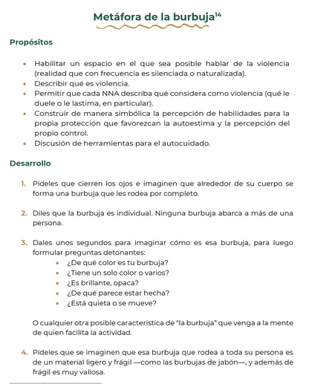
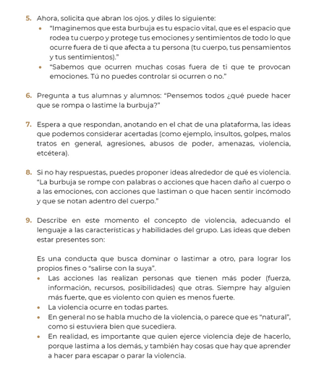
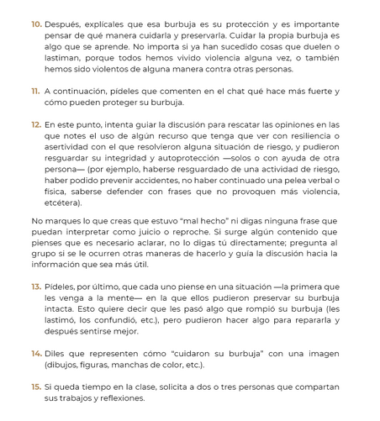
REGULACIÓN DE EMOCIONES
